第五小组设计说明

文档完成时间： 2011 年 05 月 05 日

小组名称： WT小组（Work Together & Win Together）
组长姓名 | 冯蕊 | 电话/电子邮件 | 15210809691 | 任务分工简要说明：
组员姓名 | 赵智超 | 电话/电子邮件 | 13581547893 | 组长选择主题和分配工作；组员分别对策划提出修改意见，共同制定出详细方案；分工收集素材，汇总给一个人制作；组员测评课件，并提出意见，集体修改。
组员姓名 | 韦艳凤 | 电话/电子邮件 | 15101028487
组员姓名 | 石胜兵 | 电话/电子邮件 | 15210982269
组员姓名 | 朱宁 | 电话/电子邮件 | 13811691106
组员姓名 | 鲁菻 | 电话/电子邮件 | 13581872152

课件内容结构图及其规划表
用概念图画出结构图，并用图表列出课件页面的主要内容，课件结构规划表要包括编号、内容说明、媒体类型及名称。
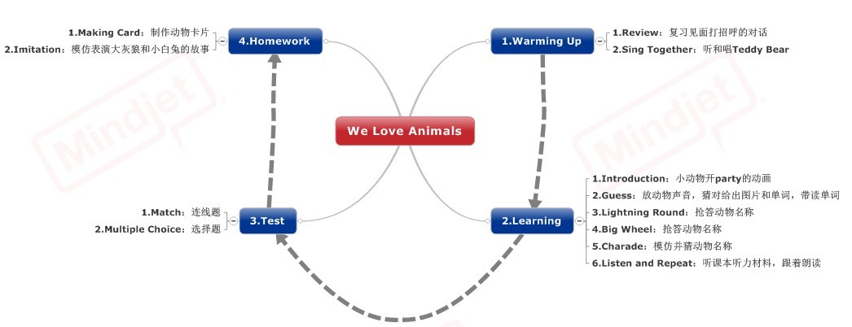

课件结构规划表
序号 | 内容说明 | 媒体类型 | 名称
0-0 | 课件首页：we love animals | 文本；图像;动画 | Shouye
0-1 | 课件导航页 | 导航条；图片；文本 | Daohangye
1-1 | 活动1：free talk | 文本；图像 | Freetalk
1-2 | 活动2：sing together | 文本；动画；图像 | Sing
2-1 | 活动1：Introduction of background. | 图像；动画;音频 | Learning1
2-2 | 活动2：Guess. | 文本；图像；音频 | Learning2
2-3 | 活动3：Lightning round. | 文本；图像；音频；动画 | Learning3
2-4 | 活动4：Big wheel. | 文本；图像；音频；动画 | Learning4
2-5 | 活动5：Charade. | 文本；图像；音频 | Learning5
2-6 | 活动6：Listen and repeat. | 文本；图像；音频；动画 | Learning6
3-1 | 活动1：match | 图片；文字；动画；声音 | Test1
3-2 | 活动2：multiple choice | 声音：动画；声音 | Test2
4-1 | 活动1：making card | 图片；文本；动画 | Homework
5-1 | 课件退出页面 | 文本；音乐 | Tuichuye

三、课件页面脚本设计
- 包括：教学活动的设计与选择，显示设计和交互设计等。
- 将信息划分为多个屏幕，每个屏幕详细说明其编号、显示的内容、交互区域和方式、交互的结果与反馈（例如，跳转到另外一个屏幕）。
- 注意页面编号合理，和素材编号结合

编号 | 0-0 | 标题 | Shouye
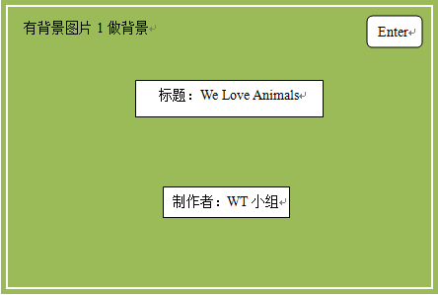
声音说明 | 文字出现的声音
交互说明 | 文本由画面外进来并渐渐变大，停在中间，先出现标题后出现制作者。最后出现按钮，点击“Enter”会跳转到导航页。
所用素材及编号 | 背景图片1
其他说明 | 无

编号 | 0-1 | 标题 | Daohangye
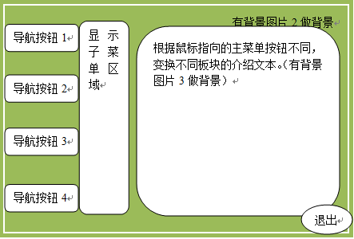
声音说明 | 背景音乐1
交互说明 | 鼠标滑动到主菜单按钮上，右边自动出现子菜单，主画面出现不同板块的介绍。点击退出按钮可以退出。
所用素材及编号 | 背景图片2、背景图片3、导航按钮1-4psd、导航按钮介绍1-4psd
其他说明 | 无

编号 | 1-1 | 标题 | Freetalk
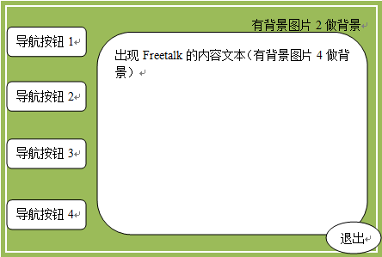
声音说明 | 无
交互说明 | 进入此版块后，第一次点击出现Freetalk要求，第二次点击出现正文。
所用素材及编号 | 背景图片4、导航按钮1-4psd
其他说明 | 无

编号 | 1-2 | 标题 | Sing
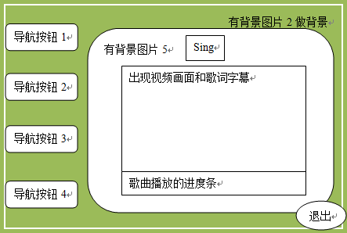
声音说明 | 视频配音
交互说明 | 可以点击按钮使视频暂停或播放
所用素材及编号 | 背景图片2、背景图片5、导航按钮1-4psd
其他说明 | 无

编号 | 2-1 | 标题 | Learning1
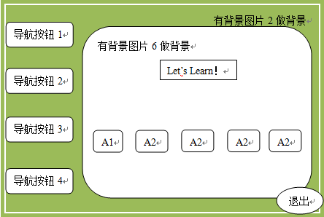
声音说明 | 无
交互说明 | 点击按钮分别跳转到相应的活动页面
所用素材及编号 | 背景图片2、背景图片6、导航按钮1-4psd
其他说明 | A代表Activity，此页面活动导航按钮可以放在画面上方，但是要和下面的页面统一

编号 | 2-2 | 标题 | Learning2
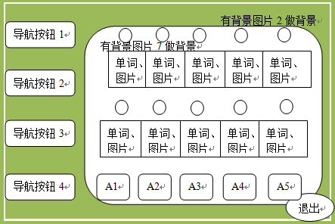
声音说明 | 十种动物的叫声
交互说明 | 点击小喇叭会出现不同动物的叫声，再次点击出现相应动物的单词和图片。
所用素材及编号 | 背景图片2、背景图片7、十种动物的图片psd
其他说明 | 圆形代表小喇叭，背景图片7是背景图片6不要小动物的背景

编号 | 2-3 | 标题 | Learning3
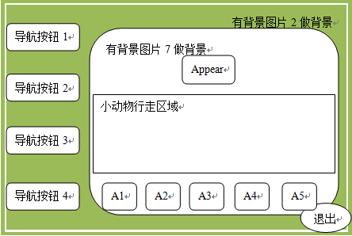
声音说明 | 小动物走路的声音
交互说明 | 每次点击Appear按钮，画面左边走进来一个小动物，缓慢走过画面并消失在右边。
所用素材及编号 | 背景图片2、背景图片7、十种动物的图片psd
其他说明 | 无

编号 | 2-4 | 标题 | Learning4
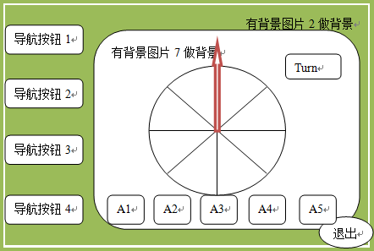
声音说明 | 无
交互说明 | 转盘上是八种小动物的头像，点击Turn按钮则转盘开始转动并随机停止在一个小动物上。
所用素材及编号 | 背景图片2、背景图片7、八种动物的图片psd
其他说明 | 无

编号 | 2-5 | 标题 | Learning5
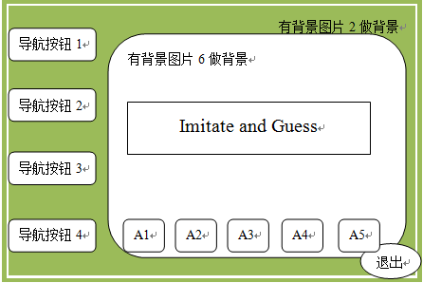
声音说明 | 无
交互说明 | 画面中间出现“Imitate and Guess”
所用素材及编号 | 背景图片2、背景图片6
其他说明 | 无

编号 | 2-6 | 标题 | Learning6
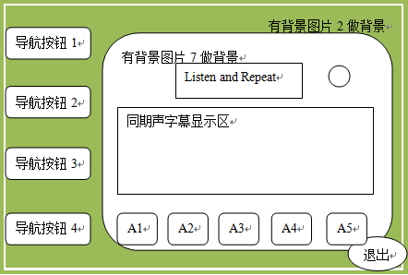
声音说明 | 无
交互说明 | 点击小喇叭，开始播放朗读材料，同时出现字幕（滚动显示），最好还有个进度条可以控制播放和停止。
所用素材及编号 | 背景图片2、背景图片7
其他说明 | 圆形代表小喇叭（如果有进度条的话就不需要这个小喇叭按钮了，可以直接用进度条控制）

编号 | 3-1 | 标题 | Test1
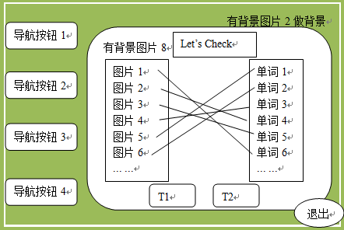
声音说明 | “你选错了”声音
交互说明 | 学生可以点击左边动物之后再点击右边的单词，选择正确则自动连线，同时出现笑脸，并且连线不消失；选择错误则显示哭脸并伴有“你选错了”的声音，连线自动消失。点击T1、T2按钮可以在不同测试题之间切换。（如果全部单词都选择过一遍之后，发现错选的占一半以上，则出现建议画面，建议此学习者重新进行Learning部分的学习）
所用素材及编号 | 背景图片2、背景图片8
其他说明 | T代表Test。每个图片分开，每个单词分开，这里把他们写在一个框里只是为了书写方便。

编号 | 3-2 | 标题 | Test2
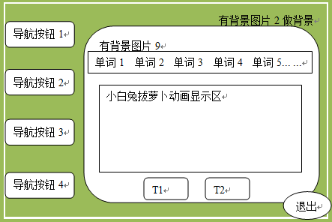
声音说明 | 小白兔呼唤的声音
交互说明 | 点击小白兔则动画开始播放，出现小白兔呼唤其他小动物的声音。学生正确点击小白兔说出的动物对应的单词，则单词上出现勾号，画面出现此动物帮助拔萝卜的动画，直到单词选完。如果错选，则单词下方出现“Wrong Match”，继续出现呼唤的声音。（如果选择同一个单词的次数超过三次还没选对，或者是全部动画结束后累计选错的次数超过五次，则出现建议画面，建议此学习者重新进行Learning部分的学习）
所用素材及编号 | 背景图片2、背景图片9
其他说明 | T代表Test。单词需要分开，这里写在一起只是为了书写方便。背景图片9直接使用小白兔拔萝卜动画的背景画面。

编号 | 4-1 | 标题 | Homework
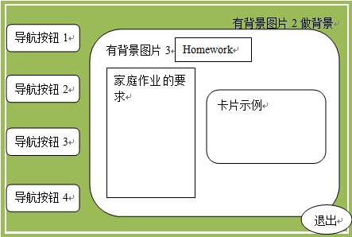
声音说明 | 无
交互说明 | 第一次单击，画面出现相应文本，描述家庭作业的要求。第二次单击，画面出现卡片的示例作品
所用素材及编号 | 背景图片2、背景图片3
其他说明 | 无

编号 | 5-1 | 标题 | Tuichuye
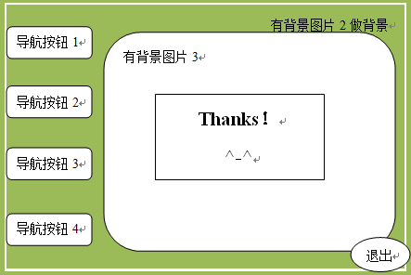
声音说明 | 轻音乐
交互说明 | 进入此页面后播放柔和的音乐，同时“退出”按钮开始闪烁，点击之后可以退出课件。（背景图片3换为背景图片10）
所用素材及编号 | 背景图片2、背景图片3
其他说明 | 无

三、反思与分享
设计中的问题：
1.不知道设计能否通过我们的技术实现；
2.素材还没找好，编号也不统一；
3.细节不够完善。
设计中的收获：
1.只能先统一主题和大背景，细节的地方只能做完之后再统一；
2.设计容易实现难，技术还需要好好学。

